Приложение № 6

Краеведческий уголок
в Демьяновской детской библиотеке
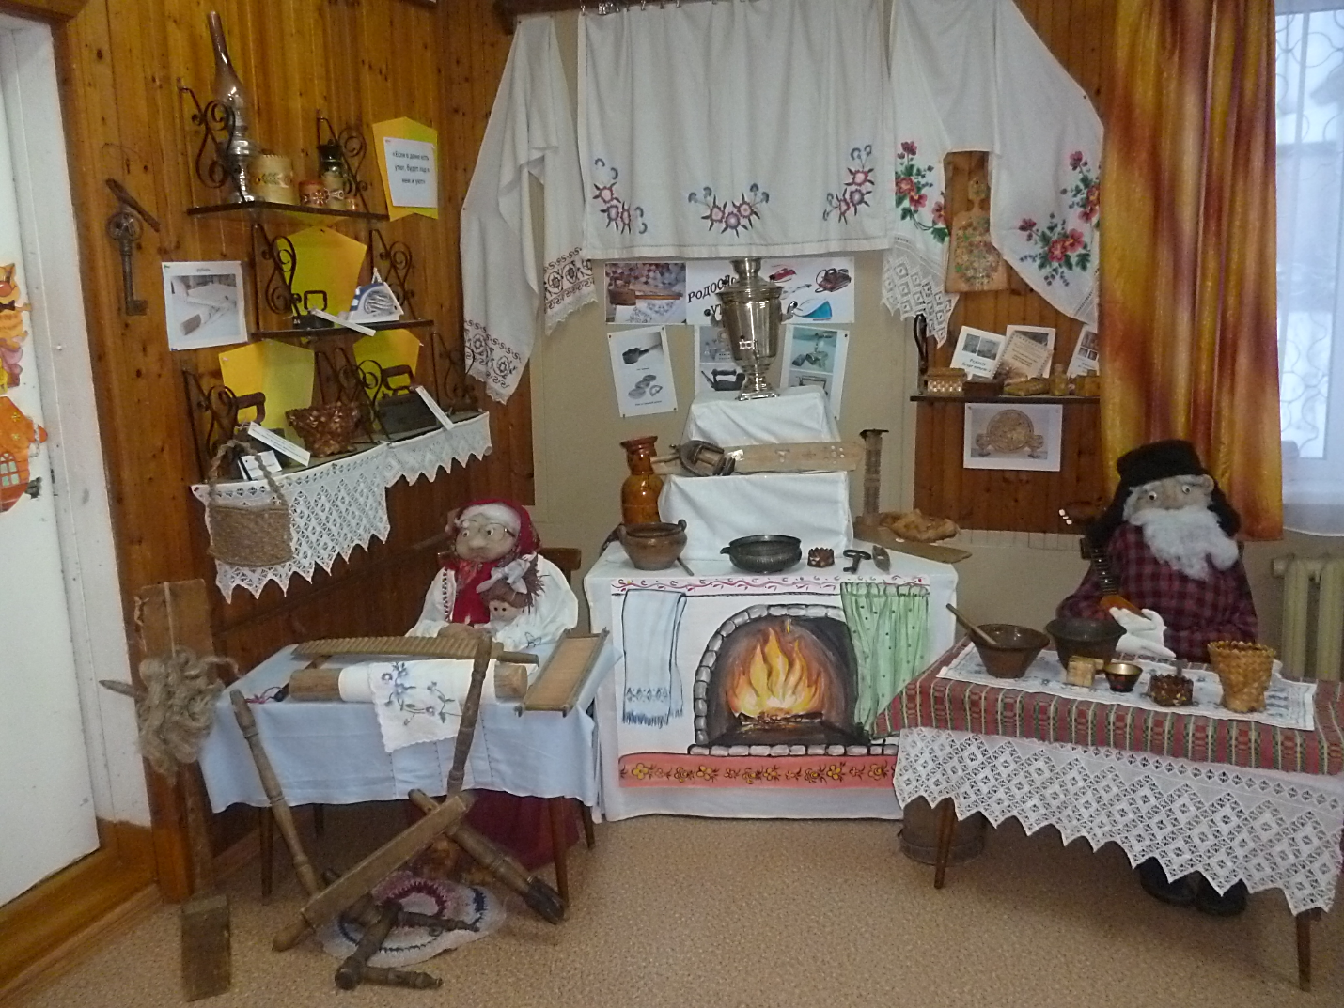

Краеведческий уголок в Демьяновской детской библиотеке имеет почти 20-летнюю историю.
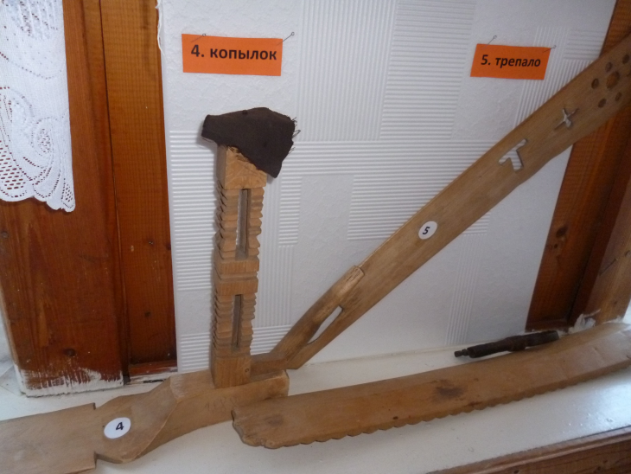
Идея создания уголка возникла не сразу. Сначала в читальном зале библиотеки появились старинные вещи: ендова, ухват, глиняные кринки, которые принесла из дома заведующая читальным залом Третьякова Людмила Андреевна.
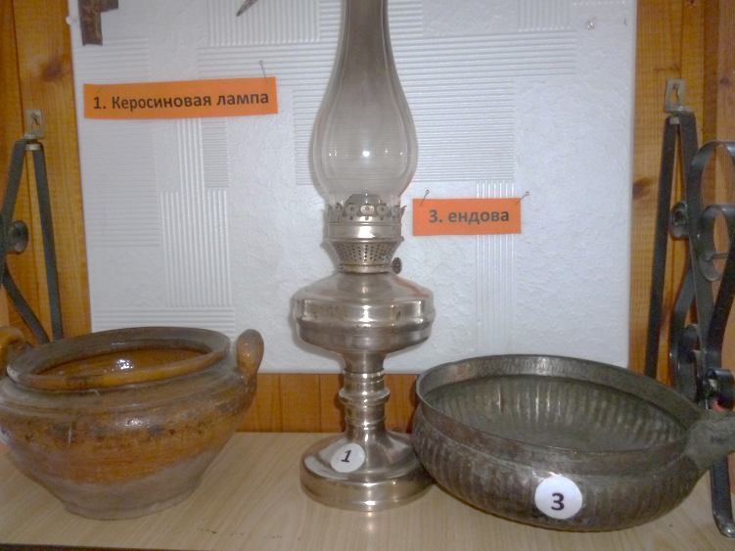
С приходом в библиотеку Панагушиной Нины Алексеевны краеведческий уголок пополнился новыми экспонатами: трепало, копылок и рубель.
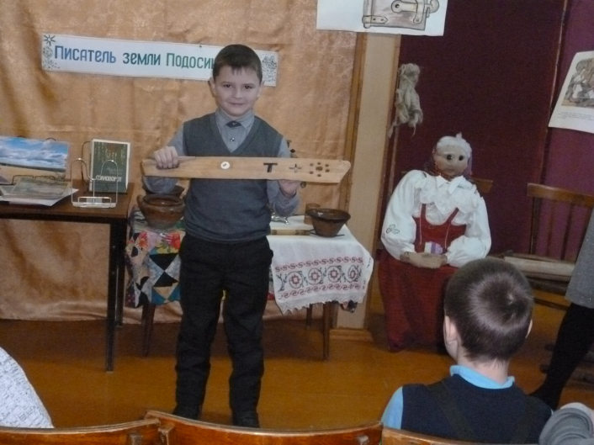
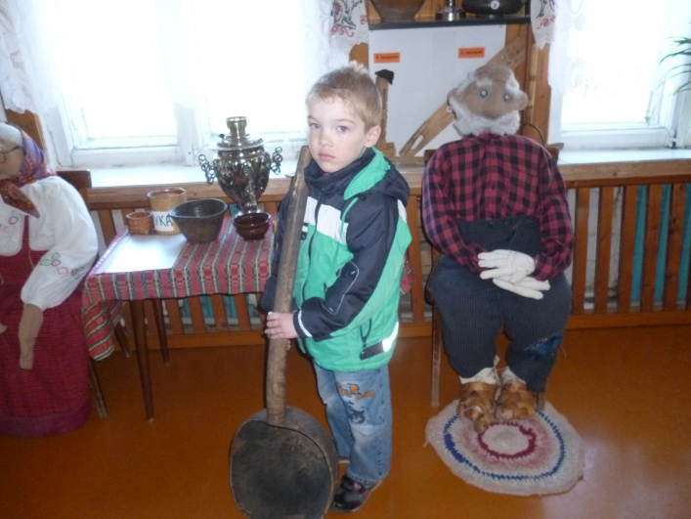
Это все семейные реликвии, передаваемые в семье Куковеровых из поколения в поколение. К увлечению собирать старинные вещи присоединился и сын Арслан, который из командировок привозил предметы быта и пополнял экспонатами краеведческий уголок. Это светец, часть прялки, ковш и другие предметы. Нина Алексеевна – человек увлеченный, к оформлению уголка подошла творчески, оформила его как деревенскую избу: на столе утварь, а на полках – предметы деревенского быта.
На скамейке сидит ростовая кукла-бабка в домотканом красном сарафане, прядет пряжу. Эта экспозиция сразу же привлекла внимание юных читателей. Они стали подходить к Нине Алексеевне и спрашивать: «А что эта бабушка вяжет?» «Не вяжет, а прядет», – отвечала хозяйка читального зала и продолжала рассказ об истории прялки.
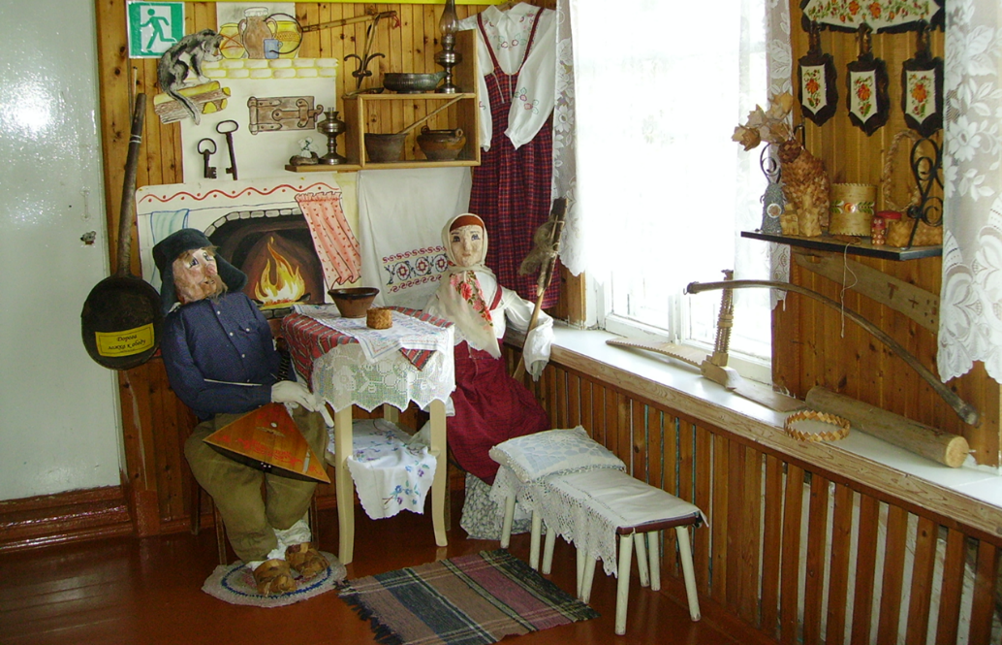

Позднее в экспозиции краеведческого уголка появился дед, играющий на балалайке. Первоначально головы кукол изготовлялись в технике «папье-маше», а сейчас головы сделаны из капрона.
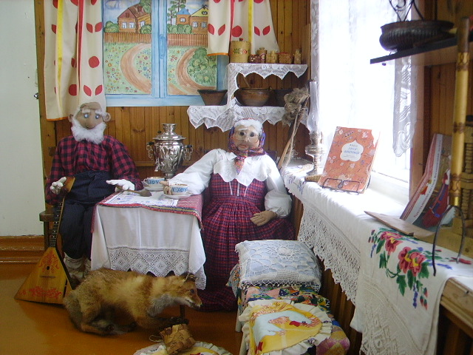

В 2018 году читатели подарили библиотеке 3 угольных и 1 чугунный утюги, старинные коромысловые весы, мыло советских времен «Красная Москва», тарелки, домотканый половик и полотенца (из семьи Надеевых), 3 монеты (деньга 1748 года, деньга 1746 года и полушка 1741 года (в дар от читателя М. Филева).
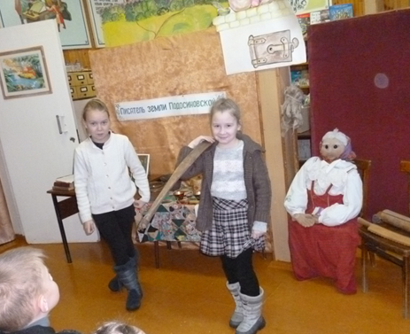
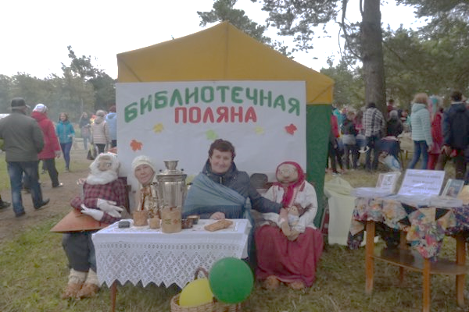
В краеведческом уголке более 30 экспонатов. Экспонаты использовались в межрегиональном фестивале «Славяне Поюжья» в июле 2017 года при оформлении торгового места в конкурсе «Хлеб да соль гостям дорогим», в сентябре 2017 года в осенней ярмарке ко Дню работников леса (оформление Библиотечной поляны: интерактивная выставка «Приглашаем к самовару», фотосессия на фоне выставки), были показаны утюги на районной краеведческой конференции школьников. Читатель библиотеки Кондаков Иван написал исследовательскую работу «Наш незаменимый помощник» по истории утюга.
В библиотеке проходят экскурсии по краеведческому уголку для школьников и воспитанников детского сада «Сказка». В 2018 году выставку оформляли в виде русской печки с утюгами и домашней утварью, утюги из личной коллекции на выставку предоставил Дружинин В. В. На районный профессиональный конкурс библиотекарей «Выставка в библиотеке» был также предоставлен материал краеведческого уголка.
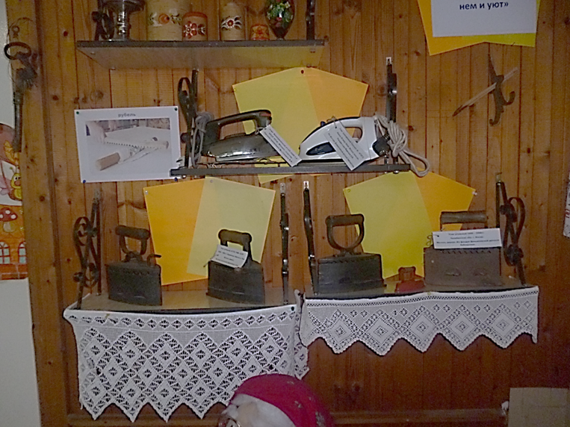
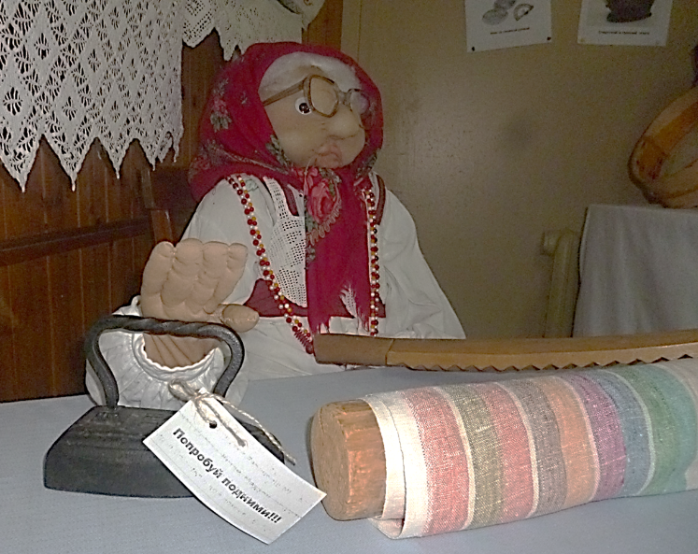

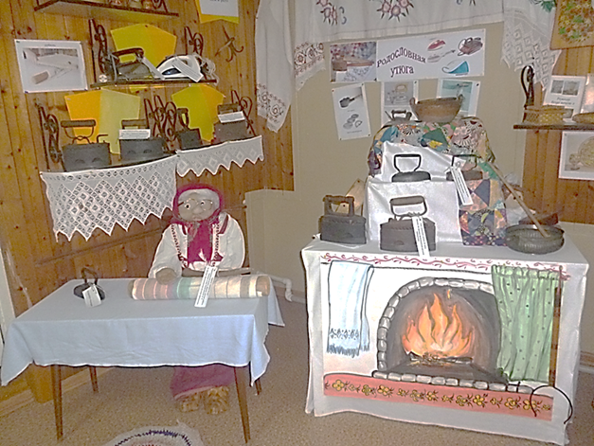

В планах библиотекарей создание картотеки с полной информацией о предметах и расширение экспозиции.

